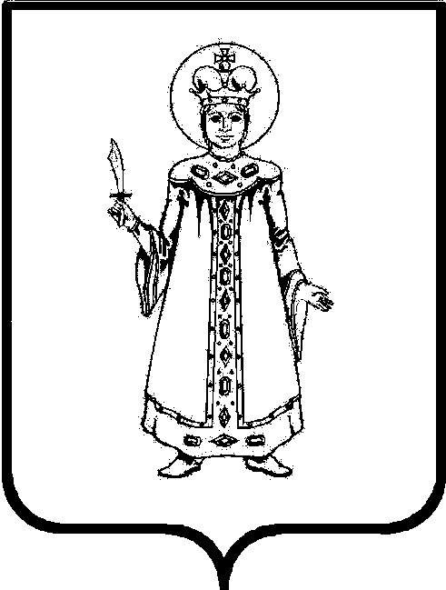

П О С Т А Н О В Л Е Н И Е

АДМИНИСТРАЦИИ

СЛОБОДСКОГО СЕЛЬСКОГО ПОСЕЛЕНИЯ

УГЛИЧСКОГО МУНИЦИПАЛЬНОГО РАЙОНА

от 28.03.2024 № 47

О внесении изменений в постановление Администрации Слободского сельского поселения от 15.03.2013 № 21 «О создании общественной комиссии по делам несовершеннолетних и защите их прав»

В соответствии со ст. 8 Закона Ярославской области от 05 июля 2013 года № 40-з «О комиссиях по делам несовершеннолетних и защите их прав в Ярославской области», Уставом Слободского сельского поселения
АДМИНИСТРАЦИЯ ПОСЕЛЕНИЯ ПОСТАНОВЛЯЕТ:

1. Приложение 2 постановления Администрации Слободского сельского поселения от 15.03.2013 № 21 «О создании общественной комиссии по делам несовершеннолетних и защите их прав» изложить в новой редакции:
«Приложение 2
к постановлению Администрации
Слободского сельского поселения
от 15. 03. 2013 № 21 (в ред. от 28.03.2024 №47)

СОСТАВ
общественной комиссии по делам несовершеннолетних и защите их прав Слободского сельского поселения

- Аракчеева Марина Анатольевна - председатель комиссии, Глава Администрации Слободского сельского поселения
- Пенькова Ольга Николаевна – и.о.заместителя председателя комиссии, заместитель Главы Администрации – главный бухгалтер;
- Кудрявцева Динара Султановна - секретарь комиссии, специалист по социальным вопросам;
- Соловьёва Елена Леонидовна - член комиссии, ведущий специалист (по согласованию);
- Богомолов Андрей Викторович - член комиссии, директор Дивногорской ООШ (по согласованию);
- Пуховая Наталья Александровна - член комиссии, директор Клементьевской ООШ (по согласованию);
- Королькова Ирина Николаевна - член комиссии, директор Покровской СОШ (по согласованию);
- Викулова Наталья Николаевна - член комиссии, фельдшер Покровской амбулатории (по согласованию);
- Козлова Ирина Юрьевна – член комиссии, менеджер досугового центра пос. Зеленая Роща (по согласованию);
- Лимонова Светлана Анатольевна – член комиссии, менеджер Дивногорского СДК (по согласованию);
- Герасимова Елена Васильевна – член комиссии, менеджер Покровского СДК (по согласованию);
- Скобелева Татьяна Николаевна – член комиссии, менеджер Клементьевского СК (по согласованию);
- Стрижова Надежда Анатольевна – член комиссии, библиотекарь никольской библиотеки (по согласованию).
2. Признать утратившим силу постановление Администрации от 10.01.2023 № 9 «О внесении изменений в постановление Администрации Слободского сельского поселения 15.03.2013 № 21 «О создании общественной комиссии по делам несовершеннолетних и защите их прав».
3. Настоящее постановление вступает в силу с момента подписания.

Глава Слободского сельского поселения М.А. Аракчеева

